4 静电的防止与利用
[学习目标] 1.知道什么是静电平衡，能掌握静电平衡状态下导体的特点(难点)。2.知道导体上电荷的分布特征，了解尖端放电、静电屏蔽现象及其成因(重点)。3.了解静电除尘、静电喷漆、静电复印的工作原理。
一、静电平衡
如图所示，不带电的金属导体放到电场中，导体内的自由电子将发生定向移动，使导体两端出现等量异种电荷。请思考下列问题：
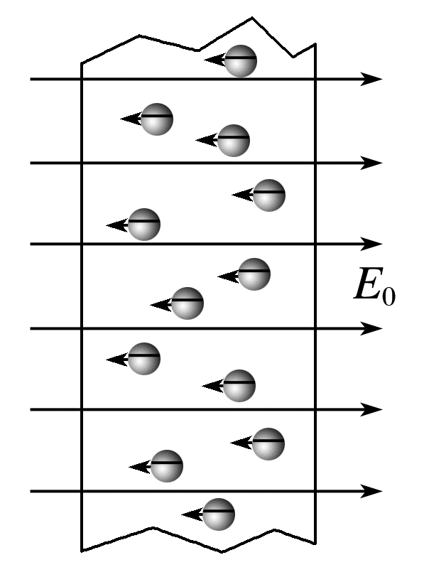
(1)自由电子定向移动的原因是什么？定向移动的方向如何？
(2)自由电子能否一直定向移动？为什么？
_______________________________________________________________________________________
_______________________________________________________________________________________
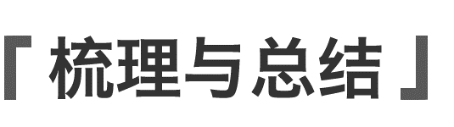
1.静电平衡：导体内的自由电子不再发生 的状态。
2.处于静电平衡状态的导体，其内部的电场强度处处为 ，即外电场E₀和感应电荷产生的电场E'的关系为E₀=-E'。
3.导体上电荷的分布：
(1)静电平衡时，导体 没有净电荷(未被抵消的电荷)，电荷只分布在导体的 。
(2)在导体外表面，越尖锐的位置，电荷的密度(单位面积的电荷量) ，凹陷的位置几乎没有电荷。
4.处于静电平衡状态的导体，其外表面任一点的电场强度方向跟该点的表面 。
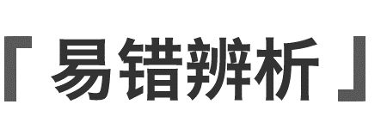
(1)处于静电平衡状态下的导体表面和内部的合电场强度均为零。( )
(2)静电平衡时，导体内部不再有电荷的定向移动。( )
(3)一个孤立的带电体，在自身所带电荷的电场中，处于静电平衡状态，不具有静电平衡的特点。( )
例1 (2024·重庆市高二期末)如图所示，一长为2l且粗细均匀的导体棒原来不带电，现将一电荷量为+q的点电荷放在其中轴线上距其左端l处，静电力常量为k，当该导体棒达到静电平衡后，棒上感应电荷在棒内中心处产生的电场强度大小为( )
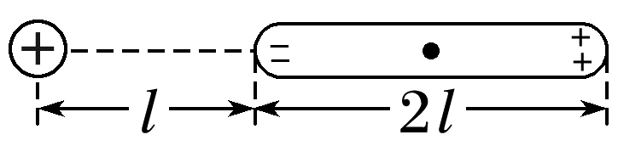
A.0 B.$\frac{kq}{4l^{2}}$ C.$\frac{kq}{l^{2}}$ D.$\frac{4kq}{l^{2}}$
求处于静电平衡状态的导体的感应电荷产生的电场强度的方法是：
(1)先求出外电场电场强度E_{外}的大小和方向。
(2)由于导体处于静电平衡状态，则满足静电平衡条件E_{合}=0。
(3)由E_{外}+E_{感}=0，求出感应电场E_{感}的大小和方向。

例2 一个带绝缘底座的空心金属球A带有4×10⁻⁸ C的正电荷，上端开有适当小孔，有绝缘柄的金属小球B带有2×10⁻⁸ C的负电荷，使B球和A球内壁接触，如图所示，则A、B所带电荷量分别为( )
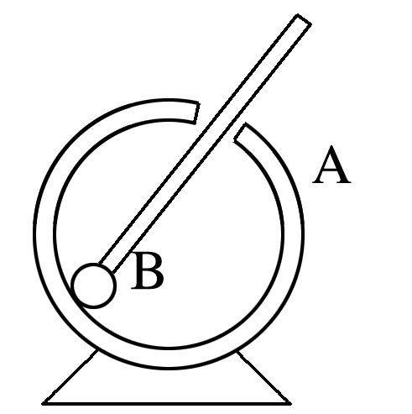
A.Q_{A}=1×10⁻⁸ C Q_{B}=1×10⁻⁸ C
B.Q_{A}=2×10⁻⁸ C Q_{B}=0
C.Q_{A}=0 Q_{B}=2×10⁻⁸ C
D.Q_{A}=4×10⁻⁸ C Q_{B}=-2×10⁻⁸ C
二、尖端放电
1.空气的电离：在一定条件下，导体尖端电荷 很大，导体尖端周围的强电场使空气中残留的带电粒子发生剧烈运动，并与空气分子碰撞从而使空气分子中的正负电荷 ，这个现象叫作空气的电离。
2.尖端放电：所带电荷与导体尖端的电荷符号相反的粒子，由于被 ，而与尖端上的电荷 ，相当于导体从尖端 的现象。
3.尖端放电的应用与防止：
(1)应用：避雷针是利用尖端放电避免雷击的一种设施。
(2)防止：高压设备中导体的表面尽量 会减少电能的损失。
(1)验电器的金属杆上端固定一个金属球而不是做成针尖状，这是为了防止尖端放电。( )
(2)避雷针避雷的原理是尖端放电能将云层中的电荷中和。( )
(3)为了美观，通常把避雷针顶端设计成球形。( )
(4)为了避免因尖端放电而损失电能，高压输电导线表面要尽量光滑。( )
例3 (2021·浙江6月选考)如图所示，在火箭发射塔周围有钢铁制成的四座高塔，高塔的功能最有可能是( )
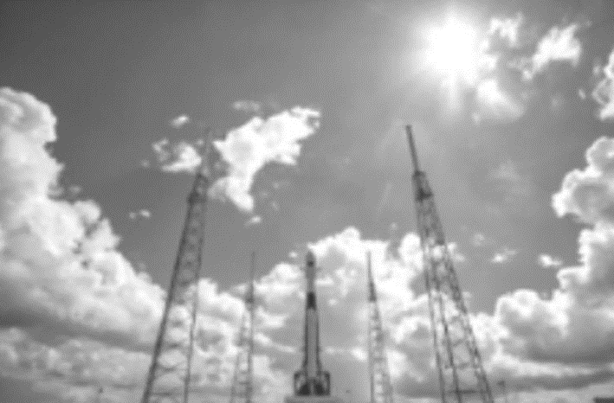
A.探测发射台周围风力的大小
B.发射与航天器联系的电磁波
C.预防雷电击中待发射的火箭
D.测量火箭发射过程的速度和加速度
三、静电屏蔽
1.定义：导体壳(或金属壳)内达到静电平衡后，外电场对内部 产生影响，金属壳的这种作用叫作静电屏蔽。
2.实质：静电屏蔽的实质是利用了 现象，使金属壳内的感应电荷的电场和外加电场的电场强度矢量和为 。
3.航天器经过地球大气层时，与大气层高速摩擦产生高温，在航天器周围形成等离子体，对航天器产生静电屏蔽作用，导致地面控制中心与航天器的通信暂时中断。
4.电梯轿厢通常是用不锈钢做的，因此在封闭的电梯里手机通信中断，也是发生了静电屏蔽。
例4 下列关于静电屏蔽实验的说法正确的是( )
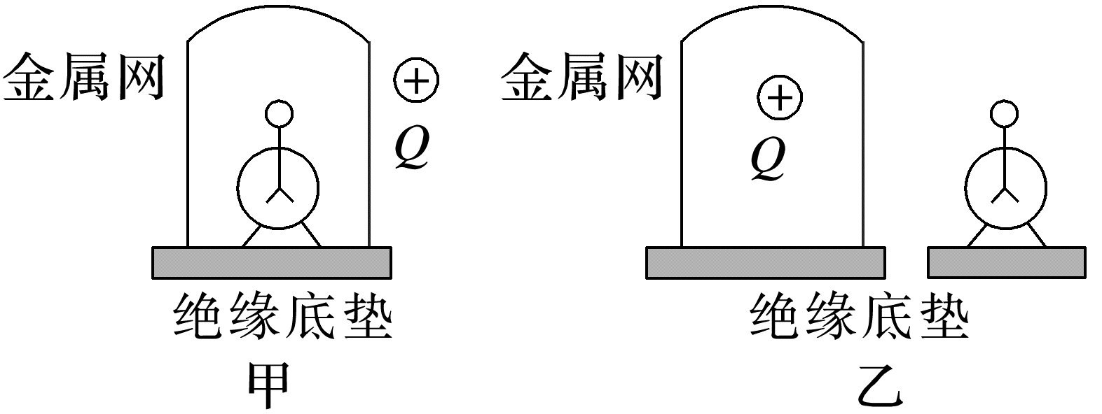
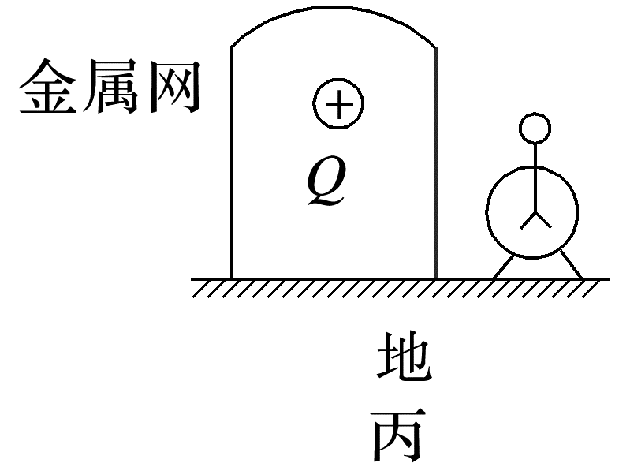
A.甲图中验电器的金属箔张开
B.乙图中验电器的金属箔不会张开
C.丙图中验电器的金属箔不会张开
D.甲、乙、丙三图中验电器的金属箔都张开
静电屏蔽的两种情况
 | 屏蔽外电场(外屏蔽) | 屏蔽内电场(全屏蔽或内屏蔽)
图示 | 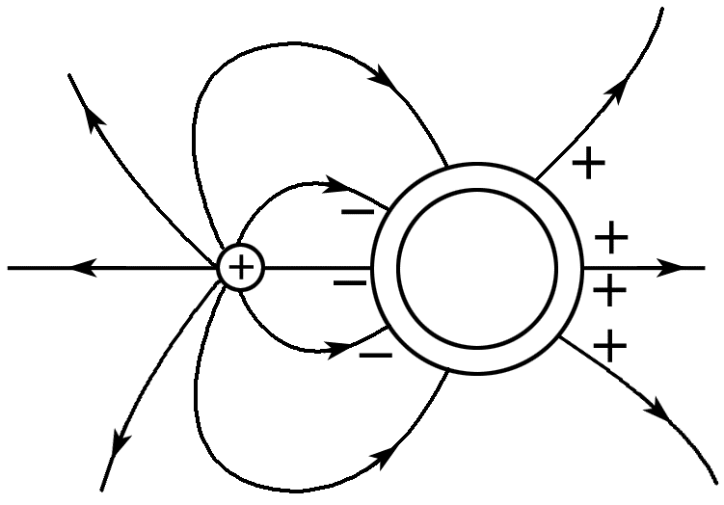 | 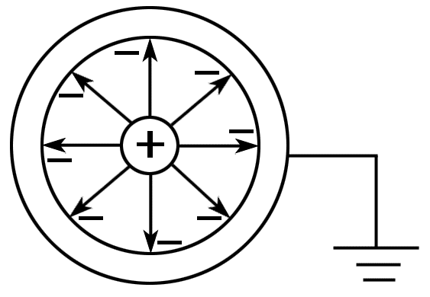
实现  过程 | 因场源电荷产生的电场与导体球壳表面上感应电荷产生的电场在空腔内的合电场强度为零，达到静电平衡状态，起到屏蔽外电场的作用 | 当空腔外部接地时，外表面的感应电荷被中和，外部电场消失，起到屏蔽内电场的作用
最终  结论 | 导体内空腔不受外界电荷影响 | 接地导体空腔外部不受内部电荷影响
本质 | 静电感应与静电平衡，用于做静电屏蔽的材料只能是导体，不能是绝缘体

四、静电吸附
1.静电吸附：在电场中，带电粒子受到 的作用，向着电极运动，最后被吸附在电极上的现象。
2.静电除尘：当空气中的尘埃带电时，在 作用下，尘埃到达电极而被收集起来的过程。
3.静电喷漆：接负高压的涂料雾化器喷出的油漆微粒带负电，在静电力作用下，这些微粒向着作为 的工件运动，并沉积在工件表面的过程。
4.静电复印：复印机应用了 的原理。
例5 (多选)(2024·龙岩市高二期中)静电喷漆是利用静电吸附现象制造的，其喷涂原理如图所示，则以下说法正确的是( )
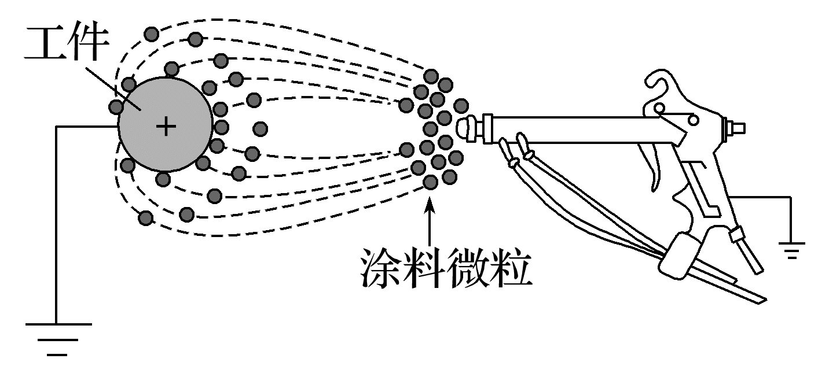
A.在喷枪喷嘴与被喷涂工件之间有一强电场
B.涂料微粒一定带正电
C.涂料微粒一定带负电
D.涂料微粒可能带正电，也可能带负电

